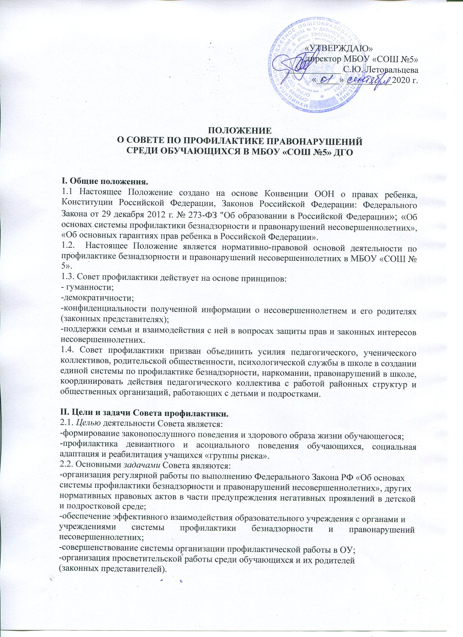

III. Категории лиц, в отношении которых проводится индивидуальная профилактическая работа
3.1. Совет профилактики организует и проводит систему индивидуальных профилактических мероприятий в отношении следующих категорий несовершеннолетних:
3.1.1. употребляющие психоактивные вещества;
3.1.2. состоящие на учете в ПДН, комиссии по делам несовершеннолетних и защите их прав при органе местного самоуправления за совершение антиобщественных действий, правонарушений, преступлений;
3.1.3. нарушающие Устав школы;
3.1.4. систематически опаздывающие и пропускающие занятия без уважительной причины;
3.1.5. безответственно относящиеся к учебе (систематическое невыполнение домашнего задания, неуспеваемость, повторный год обучения);
3.2. Совет профилактики организует и проводит индивидуальную профилактическую работу в отношении родителей или лиц, их замещающих, если они не исполняют своих обязанностей по воспитанию, обучению или содержанию вышеназванных категорий несовершеннолетних. Подобная работа проводится и в случае их отрицательного влияния на поведение несовершеннолетних или жестокого с ними обращения.

IV. Порядок формирования Совета профилактики.
4.1. Состав Совета профилактики формируется директором ОУ и утверждается приказом.
4.2. Состоит из председателя, заместителя председателя, членов Совета, секретаря.
4.3. Членами Совета профилактики могут быть заместители директора, педагог-психолог, классные руководители, медицинский работник, представители Управляющего совета, родительской общественности, органов ученического самоуправления, а также представители органов внутренних дел и иных органов и учреждений системы профилактики безнадзорности и правонарушений несовершеннолетних.

V. Организация работы Совета.
5.1. Председатель Совета:
-организует работу Совета;
-определяет повестку дня, время и место заседания Совета;
-председательствует на заседаниях Совета;
-подписывает протоколы Совета.
5.2. В отсутствие председателя его обязанности выполняет заместитель председателя.
5.3. Организационное обеспечение заседаний Совета осуществляет секретарь. Секретарь Совета:
-составляет проект повестки для заседания Совета, организует подготовку материалов для заседаний Совета;
-информирует членов Совета о месте, времени проведения и повестке заседания, обеспечивает их необходимыми справочно-информационными материалами;
-оформляет протоколы заседаний Совета, осуществляет анализ и информирует Совет о ходе выполнения принимаемых решений.

VI. Порядок работы Совета.
6.1. Совет совместно с администрацией ОУ разрабатывает Программу профилактики и организует ее реализацию.
6.2. Получает информацию о случаях проявления конфликтного, негативного и криминального характера в поведении обучающихся, негативного влияния на них родителей (законных представителей) или других лиц, сообщения из правоохранительных органов, комиссии по делам несовершеннолетних и защите их прав, органов здравоохранения.
6.3. Организует проверку полученных сведений, принимает меры для нормализации конфликтных ситуаций, примирения сторон или поручает психолого-педагогическому консилиуму провести проверку и подготовить заключение о постановке обучающегося на внутришкольный учет.
6.4. Выносит решения о постановке или снятии с внутришкольного учета.
6.5. В своей деятельности по организации и проведению профилактики безнадзорности и правонарушений обучающихся взаимодействует с территориальными правоохранительными органами, комиссиями по делам несовершеннолетних и защите их прав, органами и учреждениями здравоохранения, социальной защиты населения, родительской и ученической общественностью, а также с другими общественными организациями и объединениями.
6.6. Проводит переговоры, беседы с родителями (законными представителями) и другими лицами, у которых возникли конфликтные ситуации с обучающимися.
6.7. Планирует и организует иные мероприятия и взаимодействия, направленные на предупреждение асоциального поведения обучающихся.
6.8. Заседания Совета проводятся регулярно, не реже одного раза в четверть. Внеочередное (чрезвычайное) заседание Совета проводится по решению председателя Совета, либо по инициативе не менее половины членов Совета.
6.9. Заседание Совета правомочно, если на нем присутствует не менее половины членов Совета.
6.10. Члены Совета участвуют в его работе лично и не вправе делегировать свои полномочия другим лицам.
6.11. Решения Совета принимаются большинством голосов присутствующих на заседании членов Совета.
6.12. Заседание Совета в течение трех дней со дня его проведения оформляется протоколом, который подписывается председательствующим на заседании и секретарем Совета. Протоколы заседаний Совета нумеруются с начала учебного года и хранятся у председателя Совета.
6.13. Основания для рассмотрения вопросов на заседании Совета:
-заявление несовершеннолетнего, его родителей (законных представителей), иных лиц;
-собственная инициатива;
-представление классного руководителя, учителя-предметника, педагога-психолога.
6.14. Материалы, поступившие на рассмотрение в Совет, в целях обеспечения своевременного и правильного их разрешения предварительно изучаются председателем или заместителем председателя.
6.15. В процессе предварительного изучения материалов определяется:
-необходимость проведения дополнительной проверки поступивших материалов и обстоятельств, имеющих значение для правильного и своевременного их рассмотрения;
-круг лиц, подлежащих вызову или приглашению на заседание;
-целесообразность принятия иных мер, имеющих значение для своевременного рассмотрения материалов.
6.16. Несовершеннолетний и его родители (законные представители) имеют право ознакомиться с подготовленными для рассмотрения материалами до начала заседания.

VII. Документация Совета профилактики.
7.1. Положение о Совете по профилактике правонарушений несовершеннолетних.
7.2. Приказ о создании Совета профилактики.
7.3. Протоколы заседаний Совета.
7.4. Списки учащихся, состоящих на учете в инспекции ПДН и на внутришкольном учете.

ПРИЛОЖЕНИЕ К ПОЛОЖЕНИЮ О СОВЕТЕ ПРОФИЛАКТИКИ ПРАВОНАРУШЕНИЙ И БЕЗНАДЗОРНОСТИ СРЕДИ НЕСОВЕРШЕННОЛЕТНИХ

Порядок постановки обучающегося МБОУ «СОШ № 5» на внутришкольный учет

1. Общие положения.
1.1. Настоящий порядок создан на основе законов РФ: Федеральным Законом от 29 декабря 2012 г. № 273-ФЗ "Об образовании в Российской Федерации»; «Об основах системы профилактики безнадзорности и правонарушений несовершеннолетних», «Об основных гарантиях прав ребенка РФ» и Положения о Совете профилактики.
1.2. Настоящий порядок регламентирует постановку и снятие с внутришкольного учёта обучающихся лицея, находящихся в социально опасном положении и нуждающихся в индивидуальной профилактической работе.

2. Цель.
2.1. Создание системы индивидуальных профилактических мероприятий и усиление социально-правовой защиты обучающихся.

3. Категории учащихся, подлежащих внутришкольному учёту, и основания для постановки на внутришкольный учёт.

№ | Категории обучающихся | Основание
3.1 | Обучающиеся, систематически пропускающие занятия без уважительной причины, систематически опаздывающие | Учет посещаемости
3.2 | Обучающиеся, оставленные на повторный год обучения | Решение педагогического совета лицея
3.3 | Обучающиеся, сопричастные к употреблению ПАВ, спиртных напитков, курению,  правонарушениям | Ходатайство перед Советом профилактики о постановке на внутришкольный учет классного руководителя
3.4 | Обучающиеся, систематически нарушающие дисциплину, проявляющие элементы асоциального поведения (сквернословие, драки, издевательство над другими детьми, унижение человеческого достоинства) | Наличие докладных от педагогов.
3.5 | Обучающиеся совершившие:  - правонарушение;  -общественно опасное деяние;  - преступление. | Выписка из решения КДН
3.6 | Обучающиеся, прошедшие курс реабилитационных мероприятий | Постановление КДН о снятии статуса «социально опасное положение»
3.7 | Обучающиеся, в отношении которых решался вопрос о присвоении статуса социально опасного положения на заседании КДН, в присвоении статуса было отказано | Выписка из решения КДН
3.8. | Обучающиеся, причиняющие вред имуществу школы | Докладная педагога

4. Порядок постановки учащихся на внутришкольный учёт
4.1. Ежегодно по результатам заполнения социально-педагогического паспорта школы на заседании Совета профилактики принимается решение о постановке на учёт обучающихся вышеуказанных категорий.
4.2. В течение учебного года решение о постановке учащегося на учёт и сроках принимается на заседаниях Совета профилактики при наличии оснований, указанных в п. 3.
4.3. Постановка несовершеннолетнего на учет осуществляется в присутствии родителей (или законных представителей) и обучающегося, которым объясняется причина постановки на учет, ее сроки (от 3-х месяцев до 1 года), условия снятия с учета.
4.4. На Совете профилактики вырабатываются единые совместные действия семьи и школы по ликвидации тех или иных проблем ребенка и семьи.

5. Порядок снятия с учёта
5.1. При наличии положительных результатов коррекционной работы на заседании Совета профилактики принимается решение о снятии ученика с внутришкольного учёта.
5.2. Обучающийся, поставленный на учет, и его родители могут быть приглашены на заседание Совета профилактики в промежуточное время установленного срока с целью контроля выполнения плана индивидуальной профилактической работы.
5.3. Снятие с учета по истечении установленного срока и при положительных результатах производится на Совете профилактики в присутствии родителей и обучающегося.
5.4. Критерии снятия детей с внутришкольного учёта.

Критерий | Основания
Успешное завершение коррекционной работы. | Протокол заседания Совета профилактики
Смена места учебы, отчисление или окончание школы | Приказ по образовательному учреждению
Решение КДН о присвоении статуса социально опасного положения | Постановление КДН

6. Ответственность и контроль.
6.1. Ответственность за индивидуальную профилактическую деятельность в отношении каждого обучающегося, поставленного на внутришкольный учет, несут педагоги (классные руководители, социальный педагог, психолог), утвержденные приказом директора школы.
6.2. Контроль за качеством исполнения проводимой работы возлагается на зам. директора по ВР.

